Жил-был В Мурландии король по имени Акуaльберто Пятитысячный. Но такой он был жадный, что все звали его Грошовый. Он даже корону никогда не надевал — боялся, что она упадёт и расколется. Было ему пятьдесят девять лет, иначе говоря, без году шестьдесят.
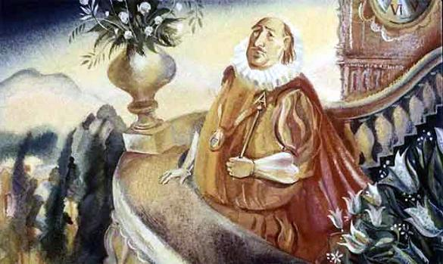
За несколько месяцев до своего дня рождения он велел позвать главного министра, графа Хитрюгу, и так ему сказал:— Послушай, Хитрюга, через несколько месяцев мне исполнится ровно шестьдесят лет, и народ, понятно, захочет сделать мне подарок. Я не желаю знать заранее, что мне подарят. Иначе не будет сюрприза, а без сюрприза какая радость в подарке. Но таких глупых подарков, как в прошлые годы, мне не надо.— Ваше величество, но ведь в прошлом году мы вам подарили чудесную золотую корону.— Она только сверху была из чистого золота.
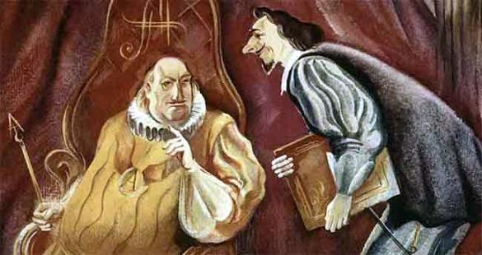
— А два замечательных белых коня?— Это были два осла, у которых обрезали уши, чтобы они походили на коней.— А серебряная карета, которую вам подарили на день рождения три года назад?— Да в ней нельзя было повернуться!Главный министр сообразил, что дальше задавать вопросы опасно. Король гневно посмотрел на главного министра и сказал:— Ну хорошо. А теперь открой мне, что вы собираетесь подарить на этот раз.— Ваше величество, если я скажу — не будет сюрприза, а ведь самый вкусный торт сюрпризный.— А ты скажи так, чтобы я догадался, но не понял.
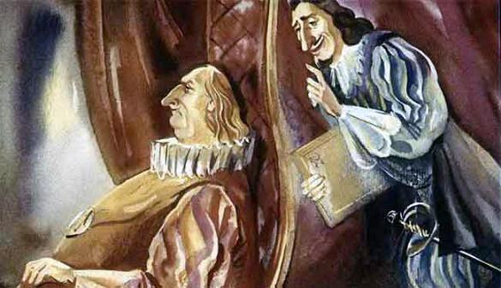
Главного министра недаром звали Хитрюгой. Он заранее придумал кое-что. Помолчав немного, он сказал:— Ваше величество, народ, надо полагать, хотел бы подарить вам статую.— Прекрасно, чудесно! Из бронзы?— Вот уж этого, ваше величество, я вам не могу сказать.— Из мрамора?— Горячо, горячо!— Из дуба? Тепло, тепло!— Нет, из дуба я не хочу. Не то народ скажет, что у меня дубовая голова.— Ваше величество, не беспокойтесь. У вас будет самая красивая статуя из всех.— И она будет на меня похожа?— Как две капли воды.— Тогда я тебе подарю, подарю...— Что, ваше величество?— Золотое кольцо.— О, благодарю вас, ваше величество!— Но подарю только дырку от кольца. а само кольцо оставлю себе. Ведь это подарок моего деда Акуальберто Четырёхтысячного.— Благодарю вас и за это.Хитрюга низко поклонился королю и отправился выполнять обещанное.А надо вам сказать, что за несколько дней до этого граф был на охоте. В пути он сильно проголодался и свернул подкрепиться в харчевню «Говорливый сверчок», стоявшую на самой опушке леса.И только он сел за столик, как вошёл человек с таким лицом, что граф остолбенел.
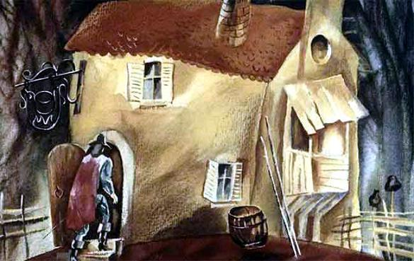
— Кто ты такой?— Я хозяин харчевни, повар и слуга.— Всё сразу? — спросил граф.— Всё сразу.— А ты знаешь, что ты как две капли воды похож на его величество Акуальберто Пятитысячного?— Я?! Да что вы! Я похож на своего отца, кузнеца из Венеции.
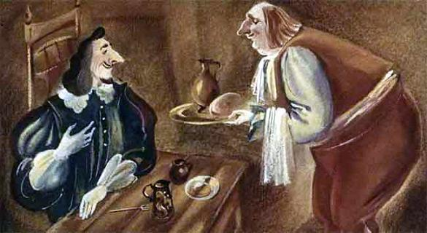
— Кузнеца?! Но ведь Венеция стоит на воде. Там ни одной лошади нет — одни лодки. Кому же он подковы прибивает? Ну и чудак был твой отец!— Вот и другие люди говорили, что он чудак. Посмотреть на него крестьяне со всех окрестных селений приезжали. На лошадях.— А, теперь понятно. Ну, а ты никогда не видел нашего великого короля?— Никогда.
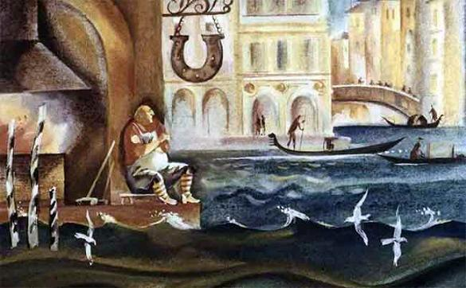
— Ты удивительно похож на него. Можешь мне поверить на слово — ведь я его главный министр.Во время обеда граф Хитрюга узнал, что повара, слугу и одновременно хозяина харчевни зовут Анджолоне, но ему давно уже дали прозвище «Жареная кукуруза»— Послушай, Анджолоне, — сказал, наконец, граф.— Слушаю, ваше сиятельство.— Сколько ты зарабатываешь?— Дайте посчитать, ваше величество. Шесть на восемь — сорок восемь... Девять пропускаем. Так, один маренго (так в древней Италии назывались золотые монеты), два, три маренго в неделю. Если нет дождя.— А если есть?— Тогда меньше. В сильный дождь редко кто отправляется на охоту. А сюда чаще всего заходят охотники.— Если ты сделаешь всё, как я скажу, то заработаешь двадцать маренго в неделю.— Двадцать?
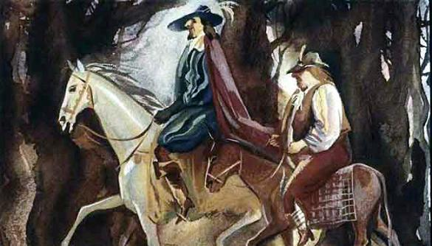
— Да, да, ровно двадцать. А сделать ты должен будешь вот что... — Он наклонился и что-то прошептал Анджолоне на ухо.Анджолоне сказал— Сейчас повторю. Мне надо всё на память заучить. Вот теперь запомнил.Отлично, — сказал граф Хитрюга. — Для начала возьми десять маренго.Наступил день рождения короля. Утром всё королевство разбудил звон колоколов и грохот орудийных залпов. Все пушки королевства палили в честь шестидесятилетия короля.
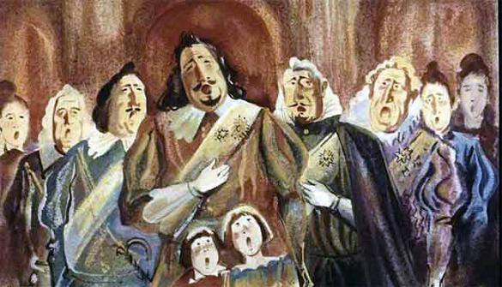
Простые люди считали залпы: один залп — один маренго, два залпа — два маренго. Придётся нам, беднягам, ещё шестьдесят маренго налога в королевскую казну уплатить. Самого короля разбудил нестройный хор голосов. Министры, придворные, генералы и их дети пели:Поздравляем короля.Траля-траляля.— Хватит, хватит! — закричал Акуальберто. — Терпеть не могу эту дурацкую песню! Я проснулся, я готов. Где подарок?— На площади, ваше величество, — сказал граф Хитрюга.
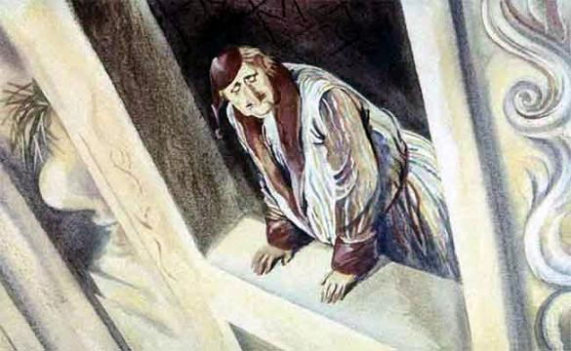
Акуальберто подбежал к окну. Посреди площади стояла статуя, а на неё было наброшено позолоченное покрывало.— Это она?— Она.— Живо подайте туфли, чулки, мантию!— Сегодня надо надеть корону, ваше величество.
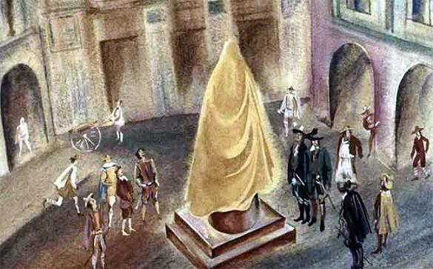
— Но если пойдёт дождь, она намокнет.— На улице светит солнце, ваше величество.— Тогда она сильно нагреется и растает.— В день рождения, ваше величество, положено надевать корону.— Ну ладно, — со вздохом сказал король, — несите корону.Тем временем на площади собрался народ — посмотреть, какую же статую за его кровные денежки граф Хитрюга надумал подарить королю.— Надеюсь, она будет из дерева, — сказал один.
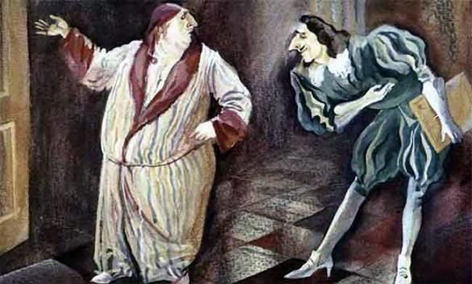
— Если уж не из дерева, то Хоть из камня, — сказал второй.— Если уж не из камня, то хоть из мрамора, — сказал третий.— Только бы не из золота! — воскликнул четвёртый.Главный министр поклонился королю и попросил его самого снять покрывало.Не успело покрывало упасть к ногам короля, как все хором воскликнули:— Ооооо!— Замолчите! — гневно закричал король. — Я первым сказал «ОООО!». Статуя великолепнее, прекраснее, чем я ожидал. Хитрюга, ты заслужил награду.Статуя и в самом деле была великолепной. Она изображала короля во весь рост. В правой руке он держал скипетр, а левую вздымал к небу, словно хотел сказать: «Я прекрасен, как солнце».Король сразу узнал свою одежду.
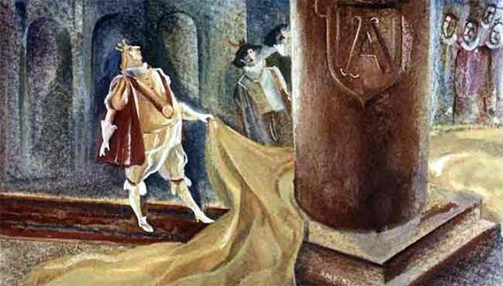
— Это мантия, которую я носил в прошлом году. А это мои штаны, в которых я отправляюсь на охоту.Главный министр только хитро улыбался.— А как он похож на меня!— не уставал восхищаться король. — Мой нос, мои глаза, мои усы. И цвет лица мой. Но как вам удалось так умело раскрасить статую? Значит, она из дерева?— Нет, ваше величество.— Из бронзы?— Не угадали, ваше величество.— Из серебра?— Тоже нет, ваше величество.— Неужели... из золота?— Нет, ваше величество. Это — живая статуя.— Как это живая?— Посмотрите, ваше величество, она дышит, — сказал граф Хитрюга.— Да, да, она дышит и даже шевелится! — воскликнул король.Тут «живая» статуя приветственно вскинула руку.— Она умеет говорить, ваше величество, — сказал граф Хитрюга.Статуя открыла рот и произнесла громким голосом:— Сто лет жизни тебе, великий король Мурландии Акуальберто Пятитысячный!Все дружно зааплодировали.Вы, конечно, уже догадались, что это был Анджолоне. Он согласился побыть статуей из любви к деньгам. Но теперь он увидел, что его приветствует толпа народа, и не на шутку возгордился.Так король Акуальберто Пятитысячный, по прозвищу Грошовый, получил необычайный подарок — живую статую.Наступил полдень, и все отправились поесть.
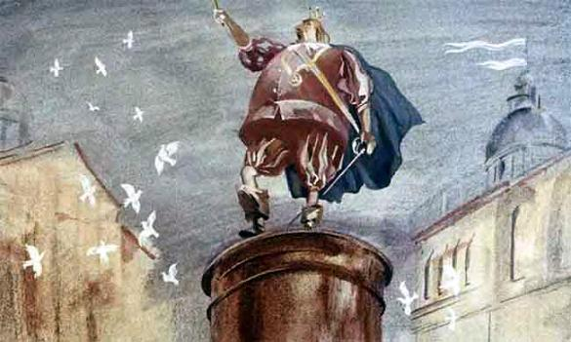
На площади остался один Анджолоне. Граф Хитрюга зря денег не тратил.По строгому уговору Анджолоне должен был стоять на площади.По строгому уговору Анджолоне должен был стоять на площади с восхода и до захода солнца. А ночью мог спокойно сойти с пьедестала и утолить голод, потому что ночью в Мурландии спали все до одного — даже стражники и сторожа.Первое время всё шло как нельзя лучше.Каждое утро король приходил полюбоваться на статую, и Анджолоне сверху приветствовал его: «Доброе утро, великий король Мурландии».Но однажды случилось вот что.Один охотник, который пробыл в лесу несколько недель и теперь возвращался к себе домой, проезжал на коне через площадь. Он увидел живую статую... присмотрелся и воскликнул в сильнейшем изумлении:— Анджолоне! Что ты тут делаешь, Анджолоне?— Прошу вас, молчите.— Молчать? С чего это я должен молчать? Да ты что, рехнулся? Что это у тебя на голове?— Корона.— Зачем тебе вдруг понадобилась корона? II почему ты туда, наверх, взобрался?— Ради бога, уходите.Мимо проходил горожанин.— Что случилось? — спросил он у охотника.
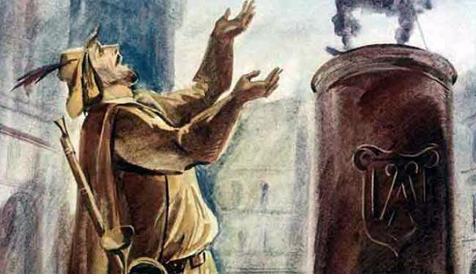
— А то случилось, что Анджолоне рехнулся.— Анджолоне? Какой ещё Анджолоне?— Да хозяин «Говорливого сверчка». Его ещё прозвали «Жареная кукуруза».— А почему жареная?— Потому что он любит только жареную кукурузу и непременно с тёртым сыромТем временем у живой статуи собралось множество людей. Все они стали смеяться над Анджолоне и кричать ему: «Жареная кукуруза!.. Жареная кукуруза!..»Вначале Анджолоне терпеливо сносил насмешки. Но когда мальчишки стали кидать в него камешки, Анджолоне не выдержал, слез с пьедестала, крепко сжал в правой руке свинцовый скипетр и погнался за наглыми мальчишками, стараясь ударить их по спине.
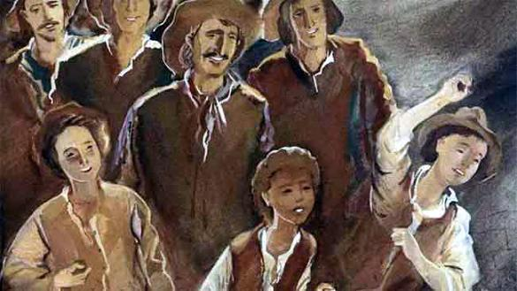
Но мальчишки ловко увёртывались и ещё громче кричали: «Жареная кукуруза!..»Наконец Анджолоне устал и хотел снова взобраться на пьедестал, но в последний момент передумал.
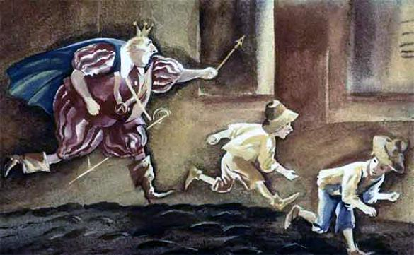
«Охота мне целый день жариться на солнце да ещё слушать насмешки этих сорванцов. И потом, давно я не ел жареной кукурузы с сыром».Словом, он бросил на землю скипетр, мантию, корону и вернулся в свою харчевню «Говорливый сверчок».
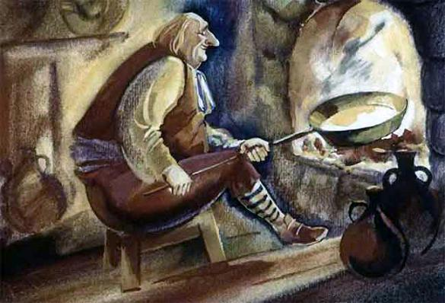
Королю сказали, что статую похитил злой волшебник, подосланный врагом Мурландии королём Брисландии Лео Десятым.
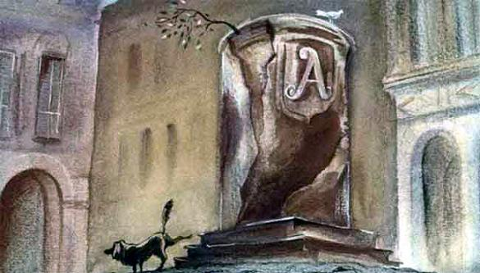
Но никто не рассказал ему. что с тех пор народ прозвал его «Жареная кукуруза». А сам король до последнего дня своей жизни думал, что в учебниках истории его назовут Великим.
Иллюстрации: В. Плевин.

